Муниципальное автономное дошкольное образовательное учреждение
«Детский сад открытий и изобретений «Эврика» г. Перми
Принято на педагогическом совете
МАДОУ «Эврика» г. Перми
Протокол № от г.

Утверждено:
заведующим МАДОУ «Эврика» г. Перми
О.В. Провковой
от

Программа
краткосрочной образовательной практики
для детей 5-7 лет
нейрогимнастические упражнения для гармоничного развития
детей старшего дошкольного возраста
«Нейробика»
Автор-разработчик
Инструктор по физкультуре
Башкина Ольга Валентиновна

Пермь,2022 г.

Аннотация для родителей:

Нейробика - это зарядка для ума. Комплекс простых упражнений, которые способствуют улучшению памяти, внимания, координации движений. Эти упражнения развивают у ребенка сразу оба полушария мозга и их совместную синхронную работу.
Главный принцип нейробики- постоянно изменять шаблонные действия, включая физическую активность.

Цель: Знакомство детей с упражнениями, синхронизирующими работу двух полушарий, стимулирующих развитие памяти, внимания, мыслительной деятельности и координации движений.

Количество занятий: 2
Количество детей: 6 человек
Возраст детей: 5-7 лет
Перечень материалов и оборудования: Тематические картинки-схемы (Капитан у штурвала, Чайки, Гриб на поляне) Зеркало в полный рост.
Предполагаемые результаты: Умение выполнять упражнения без ошибок, с речевым сопровождением в движении.

.
Тематический план

№ | Тема встречи | Задачи встречи | Содержание
1 | «Разучивание упражнений нейробики с речевым сопровождением » | Познакомить детей с упражнениями «Капитан», «Чайки летели», «Гриб-полянка», разучивая стихотворения к ним. | Разминка: упражнение «Пловец», «Палуба» имитация пловца, ходьба на носках и пятках с движением рук, с раскачиванием в стороны.  1. Упражнение «Капитан». (выполнять стоя на месте)  Одной рукой отдаем честь, поднося ее ко лбу внутренним ребром ладони, как бы прикрываясь от солнца. Другой рукой показываем «лайк», все пальцы собраны в кулак кроме большого, который оттопырен вертикально вверх, выпрямить, вытягивая вперед. Меняем руки., повторяем со словами.  Я плыву на лодке белой,  По волнам с жемчужной пеной.  Я отважный Капитан,  Мне не страшен ураган.  2. Упражнение «Капитан с хлопком».  Выполняется так же как предыдущее, только руки меняются местами через хлопок.  3. Упражнение «Гриб-Полянка».  Одна рука символизирует гриб: располагаем предплечье вертикально вверх, кисть собрана в кулак. Гриб стоит на полянке. Полянку делаем из второй руки горизонтально расположенной под первой выпрямленной ровной ладонью вниз, как за партой. Затем меняем руки. Увеличиваем темп.  Под осиной, у ворот  Подосиновик растет.  И горит-горит на нем  Шапка красная огнем.  4. Упражнение «Чайки летели».  Руками делаем волнообразные движения, имитируя движение крыльев птиц. Затем сгибаем руки в локтях, приближая кисти к плечам, касаясь их пальцами. Потом перекрещиваем руки, прикладывая ладони к противоположным плечам. И поднимаем руки вверх. Затем повторяем тоже упражнение, но руки ставим на пояс, потом на бедра.  Чайки летели,  На плечики сели,  Местами поменялись,  В небо поднялись.  Чайки летели,  И на пояс сели,  Местами поменялись,  В небо поднялись.  Чайки летели,  На коленки сели,  Местами поменялись,  В небо поднялись.
2 | «Выполнение упражнений в движении  с речевым сопровождением» | Учить детей согласовывать и координировать движения с речевым сопровождением, усложняя их в действии. | 1. Упражнение «Капитан». (выполнять с движением вперед, поднимая колено, меняя руки синхронно с шагом)  Одной рукой отдаем честь, поднося ее ко лбу внутренним ребром ладони, как бы прикрываясь от солнца. Другой рукой показываем «лайк», все пальцы собраны в кулак кроме большого, который оттопырен вертикально вверх. Руку можно держать перед грудью согнутой в локте, но веселее – выпрямить, вытягивая вперед. Меняем руки., повторяем со словами в движении.)  Я плыву на лодке белой,  По волнам с жемчужной пеной.  Я отважный Капитан,  Мне не страшен ураган.  2. Упражнение «Капитан с хлопком». (Усложняем хлопком)  Выполняется так же как предыдущее, только руки меняются местами через хлопок.  3. Упражнение «Гриб-Полянка». (Усложняем приседанием на каждую строку стихотворения)  Одна рука символизирует гриб: располагаем предплечье вертикально вверх, кисть собрана в кулак. Гриб стоит на полянке. Полянку делаем из второй руки горизонтально расположенной под первой выпрямленной ровной ладонью вниз, как за партой. Затем меняем руки. Увеличиваем темп.  Под осиной, у ворот  Подосиновик растет.  И горит-горит на нем  Шапка красная огнем.  4. Упражнение «Чайки летели». (Усложняем бегом на носочках с остановкой на слово сели)  Руками делаем волнообразные движения, имитируя движение крыльев птиц. Затем сгибаем руки в локтях, приближая кисти к плечам, касаясь их пальцами. Потом перекрещиваем руки, прикладывая ладони к противоположным плечам. И поднимаем руки вверх. Затем повторяем тоже упражнение, но руки ставим на пояс, потом на бедра.  Чайки летели,  На плечики сели,  Местами поменялись,  В небо поднялись.  Чайки летели,  И на пояс сели,  Местами поменялись,  В небо поднялись.  Чайки летели,  На коленки сели,  Местами поменялись,  В небо поднялись.

Приложение 1
Картинки к упражнениям

1. «Капитан» 2. «Чайки» 3. «Гриб- поляна»

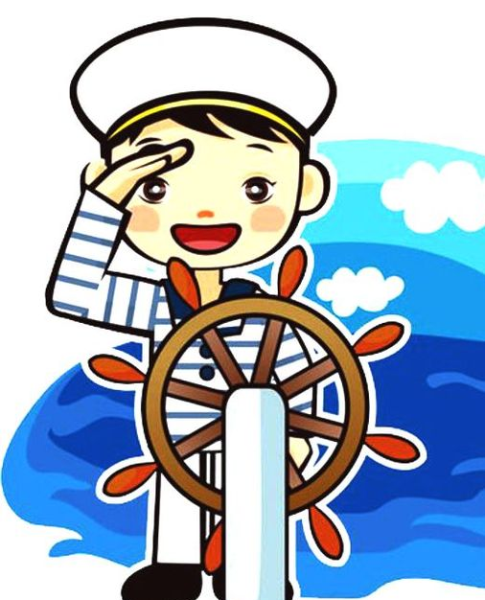
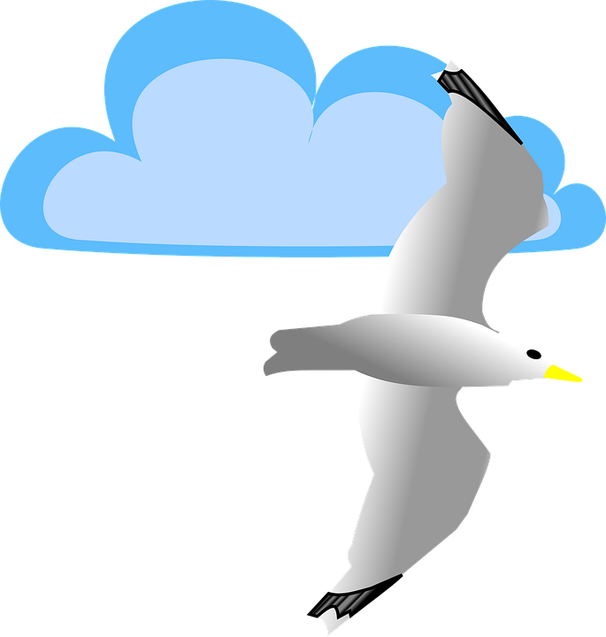

Приложение 2.
Упражнение «Капитан»
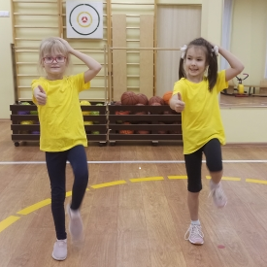

Упражнение «Чайки летели»
